Продолжаются дни профилактики в детских лагерях
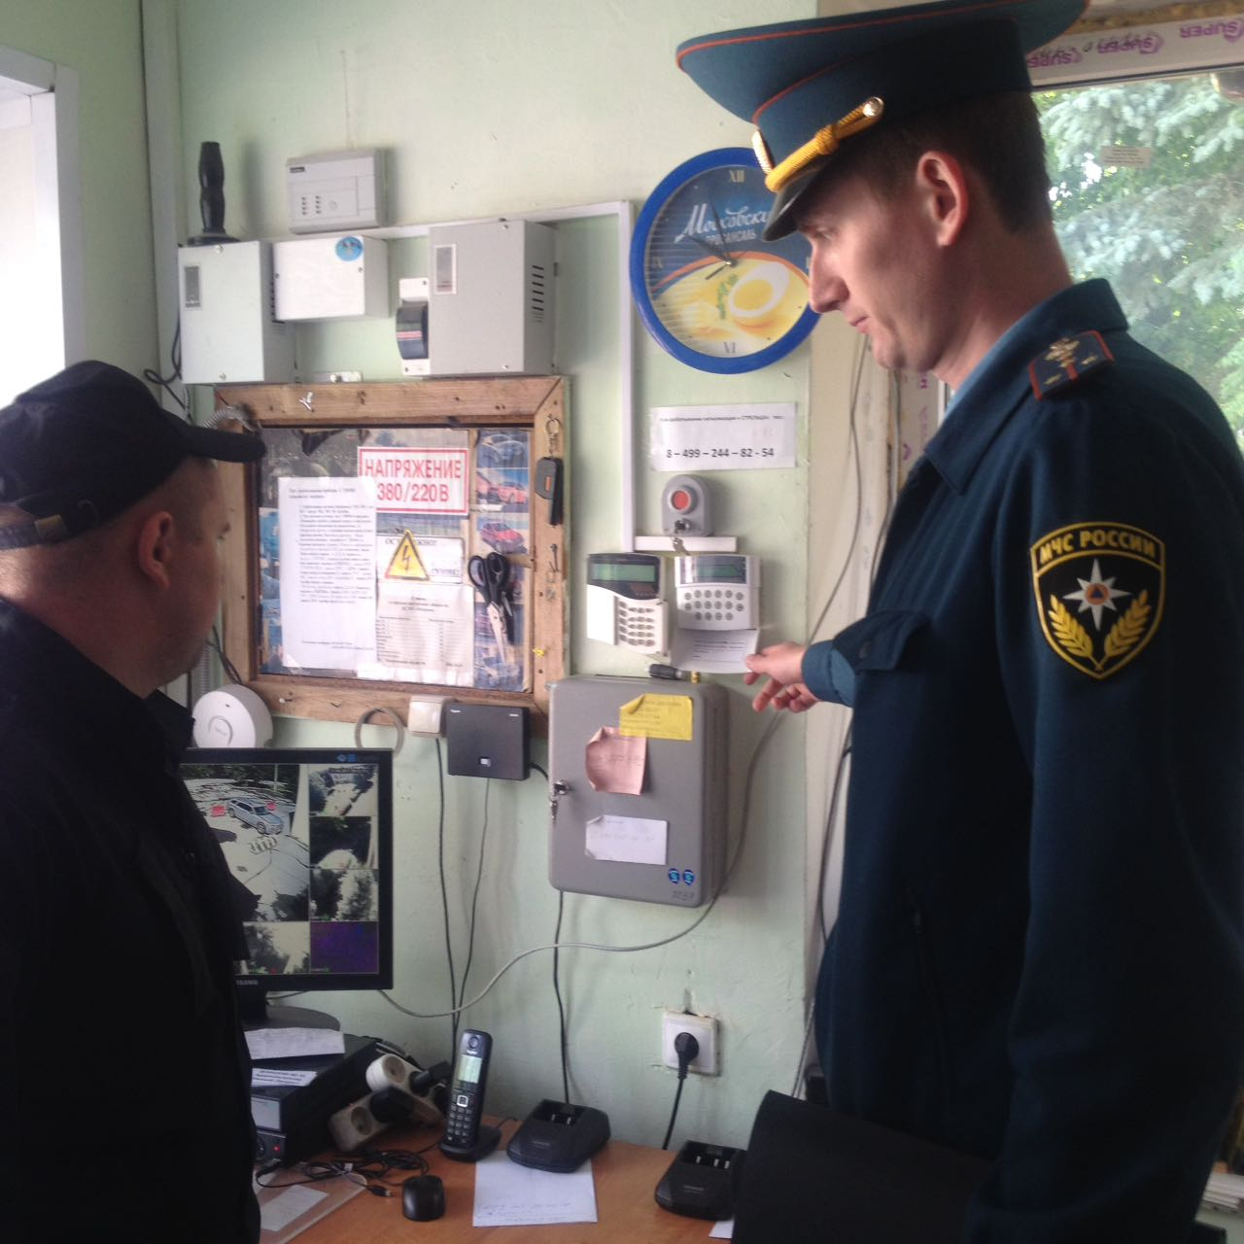
В летний период в детских оздоровительных лагерях сотрудники 1 регионального отдела надзорной деятельности и профилактической работы Управления по ТиНАО Главного управления МЧС России регулярно проводят дни пожарной безопасности.
В рамках Года Гражданской обороны, 90 летия Государственного пожарного надзора и детской оздоровительной компании 2017 инспектором 1 регионального отдела надзорной деятельности и профилактической работы Управления по ТиНАО Главного управления МЧС России по г. Москве Илиевым Сергеем проведен день пожарной безопасности, действиям на случай пожара и популяризации профессии пожарного среди подрастающего поколения в детском оздоровительном лагере «Умный лагерь».
После Сергей Илиев провел беседу с ребятами. Сотрудник МЧС рассказал детям, что без сопровождения взрослых находится вблизи водоема, реки и, тем более, купаться категорически запрещено. Сейчас наступают теплые дни, и чтобы не случилось беды огонь разводить нельзя. Сергей рассказал ребятам о героической профессии пожарный и спасатель, о работе пожарных на ЧС и пожарах, о спасенных людях. Ребята усвоили, что с огнем шутить нельзя.
В рамках данного мероприятия сотрудник 1 регионального отдела надзорной деятельности и профилактической работы Управления по ТиНАО Главного управления МЧС России провел инструктаж с сотрудниками детского лагеря.
Проведение подобных профилактических мероприятий необходимо для сохранения жизни и здоровья, как воспитанников, так и сотрудников.

Материал подготовила
Наталия Шакун 1 РОНПР Управления по ТиНАО

